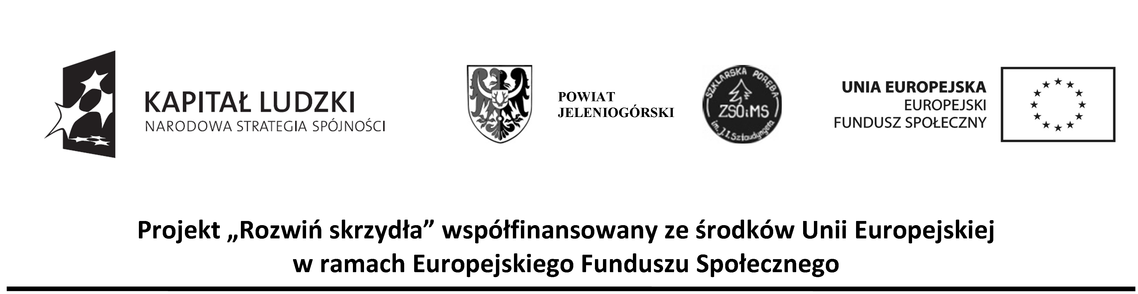
MIESIĘCZNA KARTA PRACY

Nazwa beneficjenta: | Powiat Jeleniogórski – Zespół Szkół Ogólnokształcących i Mistrzostwa Sportowego w Szklarskiej Porębie
Imię i nazwisko osoby wypełniającej kartę:
Stanowisko:
Tytuł projektu : | „Rozwiń skrzydła”
Numer projektu | POKL.09.01.02-02-305/08
Numer umowy : | NR ……../POKL.09.01.02-02-305/08
Miesiąc / rok

Dzień  m-ca: | Godziny pracy: | Nazwa zadania: | Szczegółowy opis czynności :
1
2
3
4
5
6
7
8
9
10
11
12
13
Dzień  m-ca: | Godziny pracy: | Nazwa zadania: | Szczegółowy opis czynności :
14
15
16
17
18
19
20
21
22
23
24
25
26
27
28
29
30
31

………………………….…………………………………….. ………………………………………………………….
(data i podpis osoby prowadzącej zajęcia) (data i podpis koordynatora projektu)

